台北小記 - 吃在好巿多
陳思永

日前前往位於台北市內湖區的Costco。等到把事辦完，已是華燈初上，加上飢腸轆轆，於是決定就近把民生問題解決。

在樓下結賬處外面的飲食區先選購食品，其程序和在美國的Costco 一模一樣。可以挑選的食物，如附照顯示，總共七樣，我猜跟在美國吃的很不相同。（其實我也說不準在美國究竟有些什麼。）當然，另外還有對一般人來說是不可或缺、糖分高得嚇人的飲料。
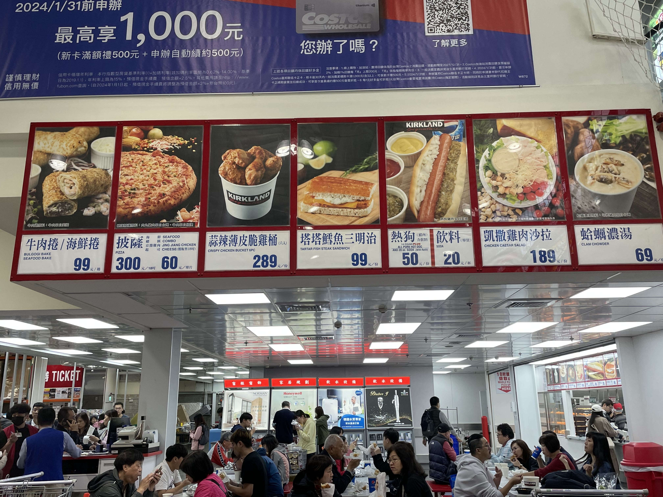
我同友伴自帶茶水；各吃了一片披薩，另外分享了一客塔塔鱈魚三明治，和一份海鮮捲餅。總共 318 元新台幣，毋須付稅，折合美元10元。

披薩有四種選擇（附照），我們挑了前所未聞，自然也沒嚐過的「京醬雞肉」。此外，這還是生平第一次碰上以青葱入味，和吃不出什麼起司味道的披薩。它，果然與眾不同，吃過之後，要讓我評分與一般披薩比較的話，真是無能為力。

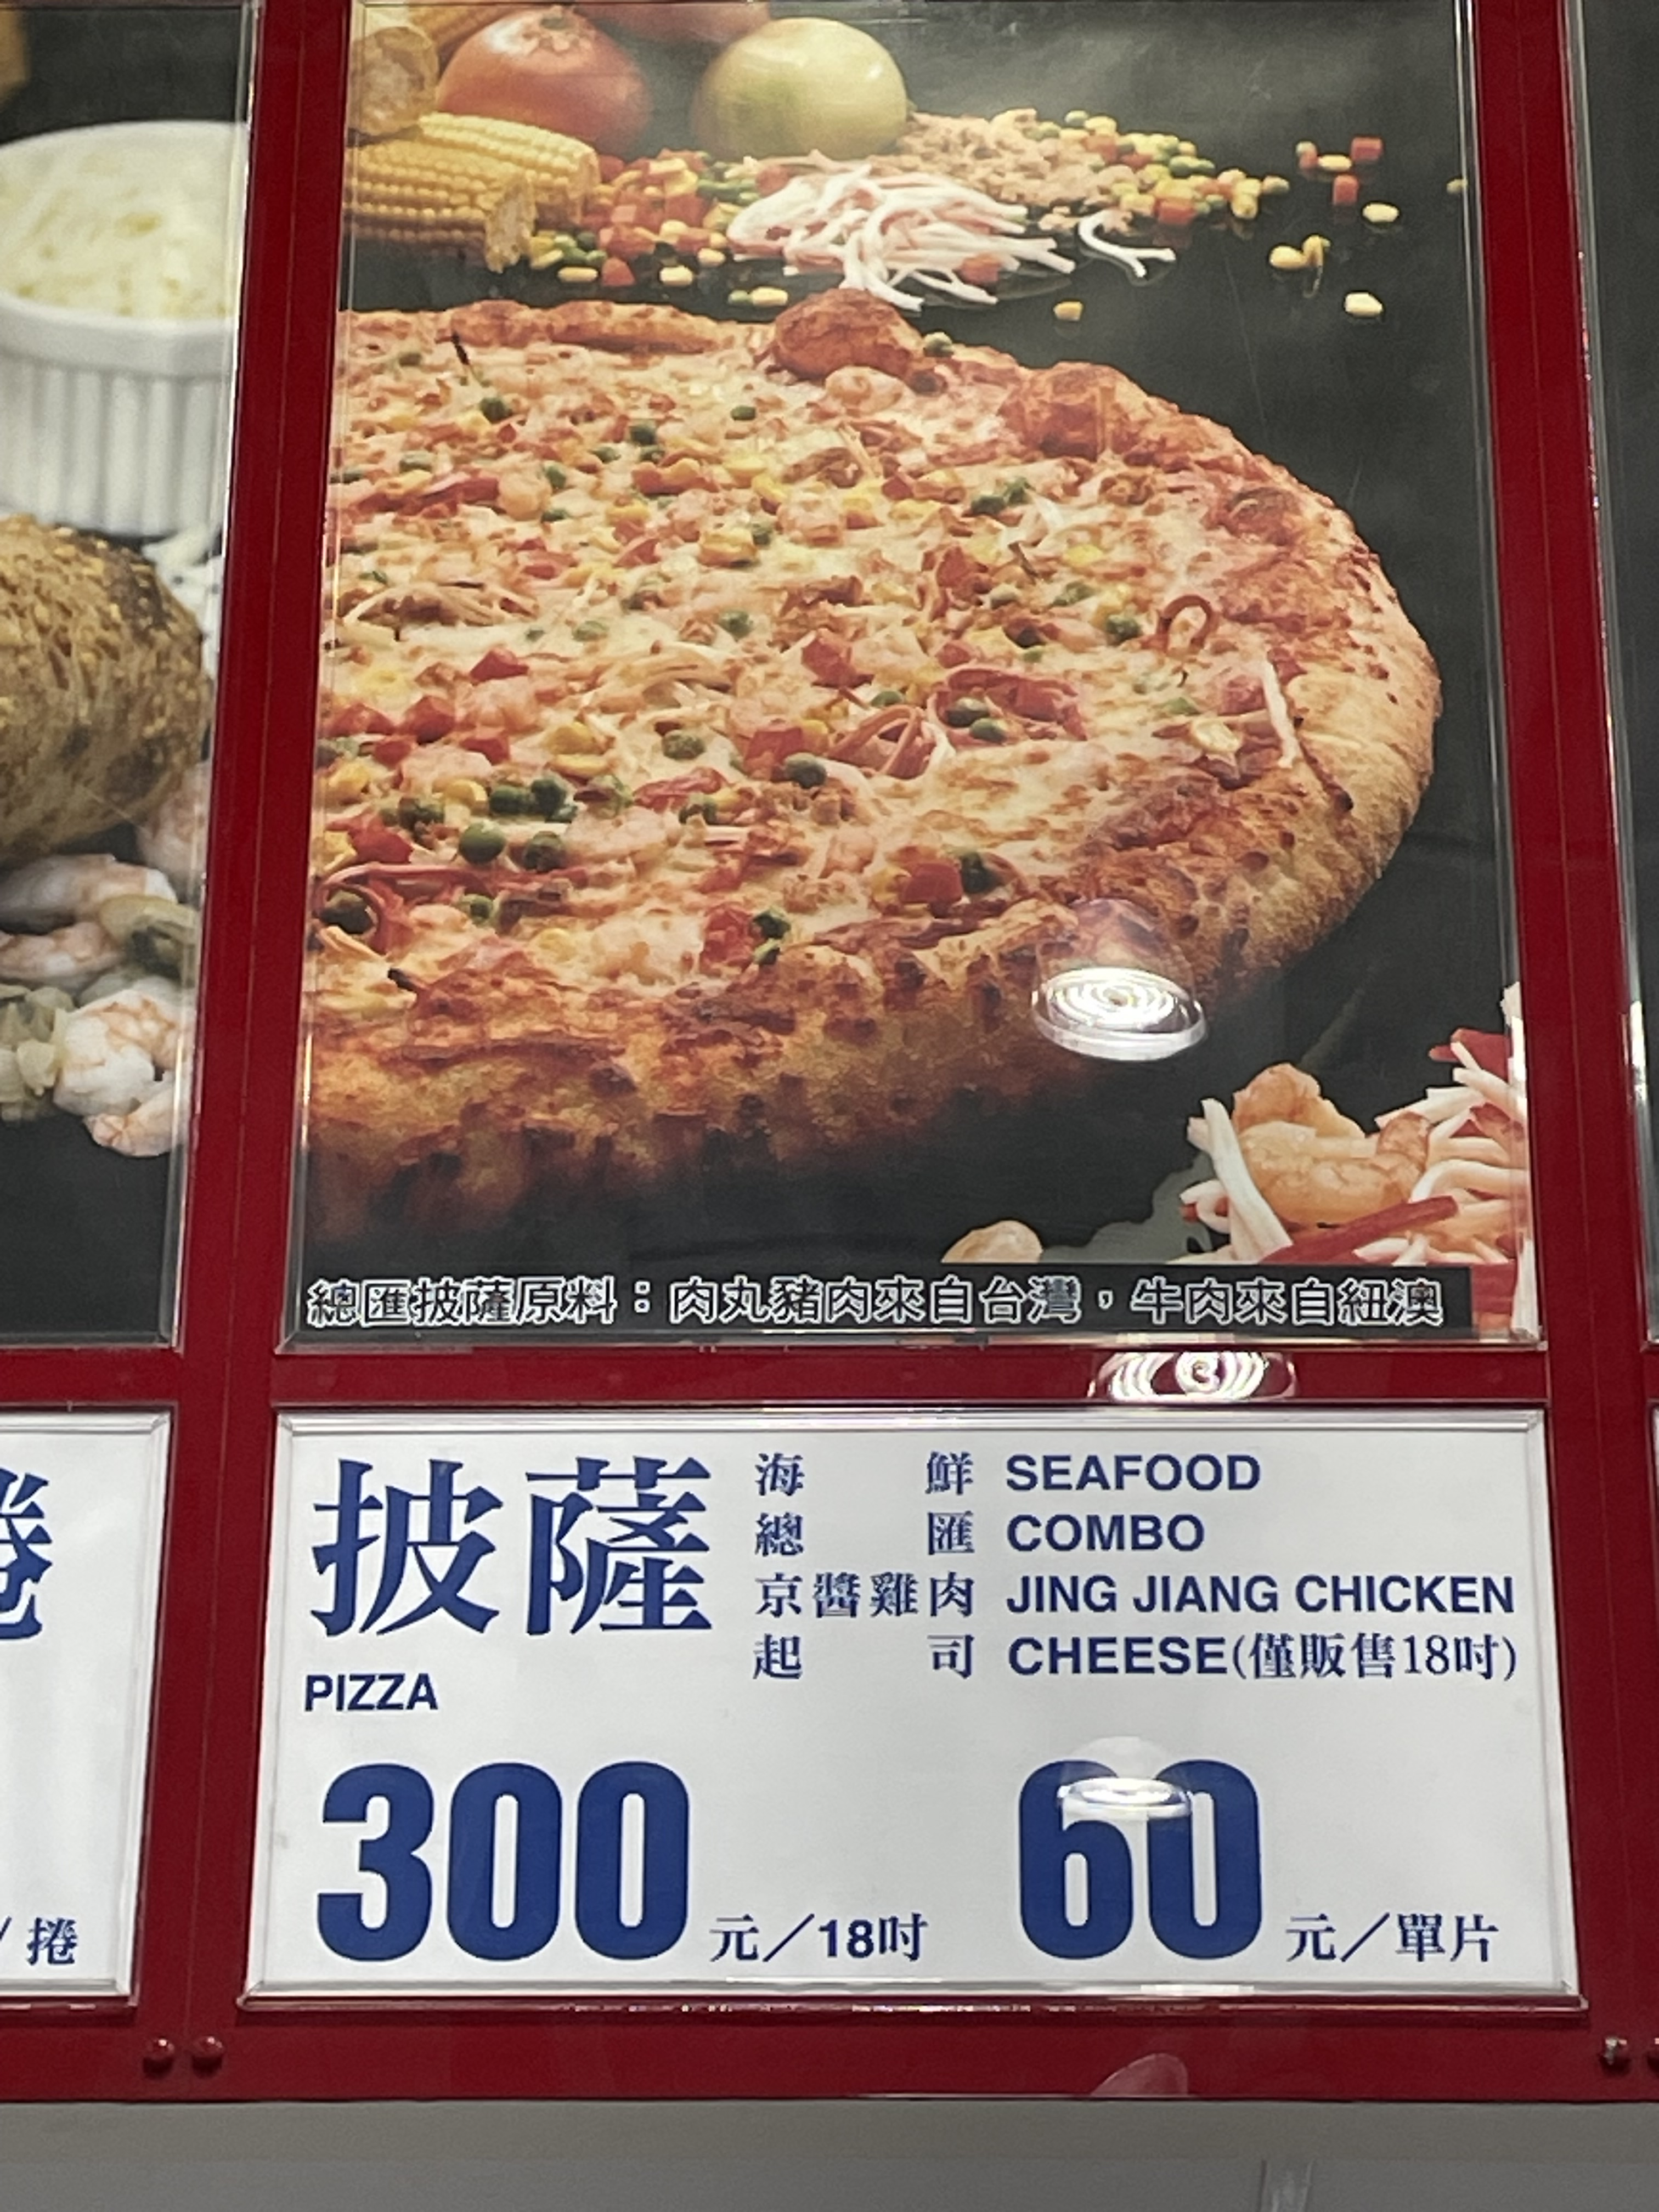

不過，這倒讓我想起一件往事。1983 年在夏威夷旅行時，在歐胡島上的一家麥當勞吃過一碗餛飩，當時吃了一驚，尋問之下，才知道麥當勞正在探試顧客對餛飩湯的反應，然後決定要不要繼續推動這款新產品。顯然初步的市場調查回應不好，餛飩湯乃胎死腹中。

若再逼我預測京醬雞肉披蕯的前途，我只好說，在華人地區或許可以撐得下去，在別的地方恐怕就不怎麼楽觀了。

在麥當勞的菜單中，有名為 Filet-O-Fish 者，或稱麥香魚。是將漢堡中的牛肉餅，改為一四方扁形油炸的鱈魚片，上面塗以Tartar sauce （在台灣稱為塔塔醬）, 另加一片黃色的美國起司（American cheese)。

我們吃的塔塔鱈魚三明治，與麥香魚無異，只是少了一片起司，（正合我意，）份量幾乎加倍，而價錢應該還比在美國的「麥香魚」少了些。滿意！

最後還有那海鮮捲呢！胃𥚃的容量已剩無幾，淺嚐而已。至於捲餅的內容，不能確定𥚃面究竟有些什麼。所以印象平平，打個F則過分；心中還暗自慶幸，剛剛無意中，挑了披蕯和鱈魚三明治先吃。

這些年來 Costco 發展神速，此刻在全球的十二個國家中，共有八百多家連鎖店，絕大部分設在美加兩國，在海外的並不多，而台灣竟有14家之多。我在台灣光顧過的兩家，直可以「人滿為患」形容。可見像 Costco 這一類的商店，它的經營者的眼光、對市場的硏判，是何等重要！

「Costco」在台灣的名字是「好市多」。我相信當初為它起名的人，對音韻學有很深的造詣。初到台灣的人，想問 Costco 在哪裡？被問者雖然不懂英文，但多半很快能會意，問的是頂頂有名的「好市多」。

2023. 12. 22

